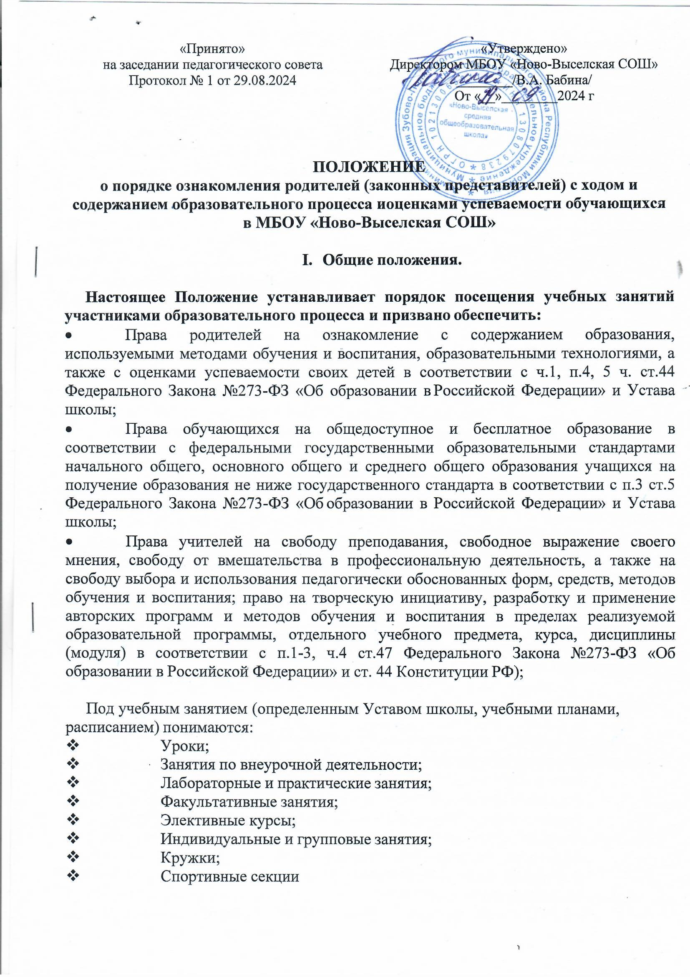

* 1. Участниками образовательного процесса являются:
* администрация;
* педагогический коллектив;
* обучающиеся;
* родители (законные представители и родительская общественность);
  1. Любые посещения уроков учителя участниками образовательного процесса относятся к внутришкольному контролю. Учитель должен быть заранее предупрежден о том, кто и когда посетит его урок. Согласие педагога является обязательным условием.
  2. Родители (законные представители) обучающихся должны соблюдать правила внутреннего распорядка школы, требования локальных актов школы, которые устанавливают режим занятий, обучающихся (пп.2, п.4 ст.44 ФЗ РФ№ 273 -ФЗ «Об Образовании в Российской Федерации»). Это означает, что на требование родителя немедленно посетить уроки, администрация имеет право ответить отказом в связи с тем, что в школе идет образовательный процесс, нарушив который, можно нарушить право ребенка на получение образования.

# 

# Ознакомление родителей (законных представителей) с нормативно- правовой документацией, регламентирующей образовательный процесс

* 1. При приеме в МБОУ «Ново-Выселская СОШ» обучающегося или в иное время, по желанию, родители (законные представители) знакомятся со следующими документами, регламентирующими ход и содержание учебного процесса:
     + Устав школы;
     + лицензия на право ведения образовательной деятельности;
     + свидетельство о государственной аккредитации образовательного учреждения;
     + образовательные программы;
     + другие документы, регламентирующие образовательный процесс (локальные акты, отнесенные к их компетенции, учебный план, годовой календарный учебный график, расписание занятий и др.)
  2. Ознакомление родителей с вышеуказанными документами при приеме в организацию производится при заполнении заявления в установленной форме, утвержденной приказом директора школы.

# Посещение занятий родителями (законными представителями) обучающихся.

## Родители (законные представители) обучающихся при посещении любых занятий по согласованию с администрацией могут:

* + - ознакомиться с ходом занятий, его содержанием, требованиями педагогов;
    - оценить работоспособность своего ребенка, его активность на занятиях;
    - посмотреть его умение грамотно, правильно излагать свои мысли;
    - понять место ребенка в коллективе;
    - убедиться в объективном отношении к ребёнку;
    - сравнить объем его знаний с государственным образовательным стандартом, объемом знаний других учащихся;
    - убедиться в объективности выставления ребенку оценок
  1. ***Для посещения урока родители (законные представители)*** обучающегося заранее обращаются с письменным заявлением к директору Школы, в котором указывают ФИО учителя, урок которого намереваются посетить, а также цель своего присутствия.

## При заявлении родителей (законных представителей) о желании и цели посещения учебного занятия директор школы проводит следующие мероприятия:

* + - принимает заявление от родителей (законных представителей) в письменном виде на посещение определенного урока;
    - согласовывает день и время посещения занятий по интересующему их предмету в присутствии учителя и только с его согласия;

- назначает сопровождающего родителей (законных представителей) на данное занятие: заместителя директора, учителя - предметника или классного руководителя.

## Родители (законные представители) учащегося при посещении учебных занятий и иных мероприятий обязаны:

* соблюдать правила внутреннего распорядка Школы;
* уважать честь и достоинство учащихся и работников МБОУ «Ново-Выселская СОШ» (***пп.3, п.4 ст.44ФЗ РФ№ 273 -ФЗ «Об Образовании в Российской Федерации»***). Недопустимо оскорблять честь и достоинство учителя, предъявлять ему необоснованные обвинения. Тем более делать это в присутствии детей;
* не находиться в классе (или ином помещении Школы) в верхней одежде и в сменной обуви (или в бахилах);
* занимать специально отведенное место в классе до начала урока или иного мероприятия;
* соблюдать этические правила и нормы.

## Родители (законные представители) вправе посетить:

* не более двух уроков в день;
* не более двух раз в месяц.

## Родители (законные представители) имеют право:

* присутствовать при анализе урока, высказывать свое мнение по поводу обучения своего ребенка;
* получить консультацию по интересующим их вопросам;
* обратиться к директору школы по дальнейшему решению данного вопроса.

## Ограничения в посещении учебного занятия и процессе

***наблюдений на уроке***

* + 1. Запрещается появление посетителя на учебном занятии после его начала.
    2. Посетителю запрещается покидать учебное занятие до его завершения.
    3. Руководство Школы может покинуть классное помещение в исключительных случаях.
    4. Посещающий не вправе вмешиваться в ход учебного занятия, делать замечания педагогу и (или) учащимся;
    5. Посещающий в ходе занятия не имеет право выражать свое отношение к учителю, учащимся, к уроку выражением лица, мимикой и т.п.
    6. Посещающий не вправе пользоваться во время учебного занятия средствами мобильной связи, обязан выключить свой телефон.
    7. Фотосъемки, аудио и видеозаписи на уроке разрешается делать только с согласия учителя и руководства школы и согласию родителей остальных учащихся, представленных в письменной форме. Родитель должен в письменном виде указать цель аудио-и видео фиксации
    8. Во время урока посещающий не имеет права беседовать с учащимися, задавать им вопросы и т.д.
    9. Запрещается изменение хода и структуры урока по просьбе (требованию) лица, посещающего учебное занятие.
    10. Лицо, посещающее учебное занятие, не имеет права задерживать учащихся после звонка, извещающего об окончании урока.

# Ознакомление родителей (законных представителей) с успеваемостью обучающихся.

* 1. Учащиеся имеют право:
     + на получение оценки по каждому предмету в соответствии со своими знаниями и умениями;
     + на своевременное выставление оценок в электронный журнал;
     + на информацию о выставленных оценках как за устные, так и за письменные работы;
  2. Родители (законные представители) имеют право на полную информацию об успеваемости обучающегося:
     + через электронный дневник, который является основным документом ученика;
     + через индивидуальные беседы с учителями, классным руководителем, администрацией школы. В ходе бесед родители (законные представители) имеют право на очное ознакомление с письменными видами работ своего ребёнка (копирование работ не предусмотрено).
     + Письменные работы ребёнка хранятся у учителя-предметника в течение учебного года.
  3. В случае нарушения прав и законных интересов ребенка, родители (законные представители) вправе обратиться в администрацию ОУ.

# Заключительные положения.

* 1. Ознакомление родителей (законных представителей) обучающихся с настоящим Положением осуществляется путем его размещения на официальном сайте МБОУ «Ново-Выселская СОШ» в сети Интернет.
  2. Несоблюдение родителями (законными представителями) учащихся правил, обозначенных в разделах № 3. настоящего Положения, может стать основанием для отказа в посещении ими урока и (или) внеклассного мероприятия.
  3. Для личного общения с родителями у педагога выделены часы консультаций. Присутствие на уроке посторонних может вызвать у учителя волнение, тревогу.

Главная задача учителя - продуктивно провести урок, быть сосредоточенным на ходе образовательного процесса. Только так можно достичь хороших результатов обучения. Родителям учащихся надо понимать, что посещение уроков — это исключительная мера. Такое возможно при наличии серьезных разногласий с педагогом. Во всех остальных случаях решать конфликты необходимо вне учебного процесса.